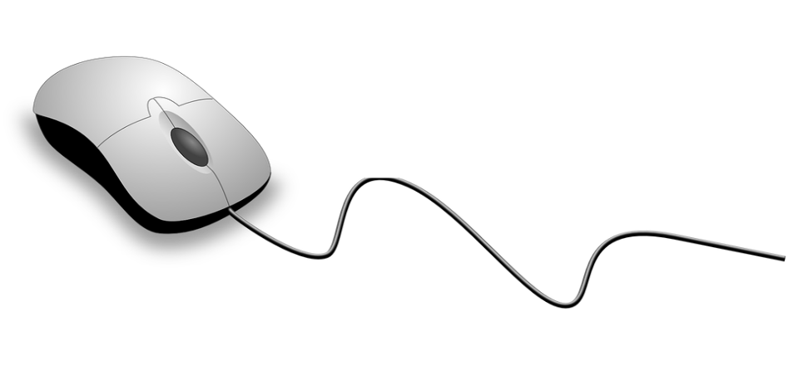

**Version 1.0**

DESCARGARPORTADAS.COM

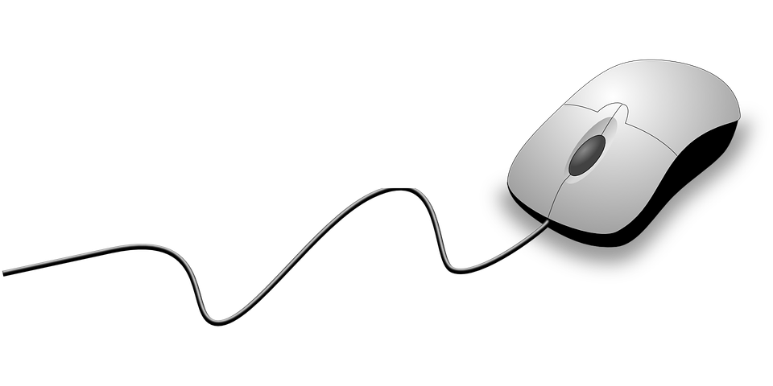

**Entorno DTP Normativa**

2020

**Aplicación Móvil Tacna Food and Drinks**

Revisión Histórica

|  |  |  |  |
| --- | --- | --- | --- |
| **Fecha** | **Versión** | **Descripción** | **Autor** |
| 17/11/2020 | 1.0 | Primera realización del Entorno DTP Normativa | Marko Rivas Rios  Ronald Ordoñez Quilli |

Índice

**1. Objetivo 4**

**2. Alcance 4**

**3. Responsabilidad y Autoridad: 4**

**3.1 Área usuaria 4**

**3.2 Área de Sistemas 4**

**4. Características 4**

**5. Referencias 5**

**6. Descripción del procedimiento 5**

**6.1 Área Usuaria 5**

**6.2 Dpto. Sistemas Productivos 6**

**6.3 Dpto. Microinformática y Seguridad 6**

Entorno DTP Normativa

# Objetivo

* Reconocer los elementos y herramientas que intervienen en el desarrollo de la aplicación móvil, evaluando si estas herramientas de desarrollo usadas en el proyecto son suficientes para garantizar razonablemente la puesta en producción.
* Verificar el funcionamiento del código de las aplicaciones móviles Tacna F&D, Tacna F&D Business y Tacna F&D Delivery, diseñando y realizando pruebas.

# Alcance

Se tomará en cuenta que, para el pase a producción, los aplicativos móviles Tacna F&D, Tacna F&D Business y Tacna F&D Delivery, no deben tener errores, además de cumplir con los requerimientos funcionales.

# Responsabilidad y Autoridad:

## Área usuaria

* Realizar el desarrollo, así como las modificaciones que se requieran en las funcionalidades de las aplicaciones móviles Tacna F&D, Tacna F&D Business y Tacna F&D Delivery, de acuerdo con los requerimientos funcionales.
* Coordinar la aceptación de las modificaciones con los miembros del equipo conformado por Marko Rivas y Ronald Ordoñez.

## Área de Sistemas

* Analizar los requerimientos funcionales del administrador del establecimiento, que hará uso de la aplicación móvil Tacna F&D Business, brindando las distintas alternativas de solución, ya que en base a este usuario se basará toda la aplicación.
* Desarrollar y realizar las modificaciones que se requieran.
* Ejecutar los procesos de migración correspondientes para pasar a producción.

# Características

* Todos los requerimientos y modificaciones de las aplicaciones Tacna F&D, Tacna F&D Business y Tacna F&D Delivery, deberán ser coordinadas previamente con los miembros del equipo conformado por Marko Rivas y Ronald Ordoñez. Así como también, se subirán los avances de código al Sistema de control de versiones “GitHub” y los avances de documentación al Servicio de Alojamiento de Archivos “Drive” de Google.
* Antes del pase a Producción, deberán de realizarse las pruebas necesarias a las aplicaciones móviles Tacna F&D, Tacna F&D Business y Tacna F&D Delivery, a efectos de asegurar su buen funcionamiento y cumplimiento del objetivo por el cual han sido solicitados.

# Referencias

* Manual Técnico
* Documento de Especificación de Requerimientos (SRS)
* Documento de Arquitectura de Software (SAD)
* Documento de Estándar de Programación

# Descripción del procedimiento

## Área Usuaria

* El equipo de trabajo conformado por Marko Rivas y Ronald Ordoñez trabajara en conjunto para realizar un análisis preliminar de las distintas alternativas de solución, definiendo cual de ellas es la mas conveniente.
* Se realizarán las pruebas necesarias a las aplicaciones móviles Tacna F&D, Tacna F&D Business y Tacna F&D Delivery, a fin de corroborar el correcto funcionamiento de lo desarrollado y/o modificaciones incorporadas en el producto.

**Luego de efectuadas las pruebas de programa correspondientes:**

* Se mostrará los resultados de las pruebas al Ing. Alberto Flor.
* En el caso de no ser aprobado, el equipo de trabajo deberá verificar que conste el motivo y hacer las modificaciones correspondientes.
* En el caso haya sido aprobado, se comenzará a realizar el análisis y luego el desarrollo correspondiente.

## Dpto. Sistemas Productivos

**Luego de la programación**

* La aplicación nueva o modificada, se instalará en el entorno de prueba, para que sea aprobada por el mismo.
* Por intermedio del formulario de Requerimiento, el equipo de trabajo notificara la finalización de la implementación del aplicativo en el entorno de prueba y se le notificara al docente, que la implementación se encuentra finalizada.

**Ejecución de las pruebas**

* El equipo de trabajo conformado por Marko Rivas y Ronald Ordoñez se encargará de la modificación de los aplicativos móviles Tacna F&D, Tacna F&D Business y Tacna F&D Delivery instalados si hubiera algún incidente o cambio del requerimiento.
* En el caso de no existir algún error en las aplicaciones móviles Tacna F&D, Tacna F&D Business y Tacna F&D Delivery, el equipo de trabajo solicitará la implementación en entorno de producción.
* Si en las pruebas realizadas se detectasen errores, éstos serán informados por intermedio del equipo de trabajo, describiéndole la secuencia de prueba realizada en el momento que se generó el error.
* El equipo de trabajo corregirá los aplicativos móviles Tacna F&D, Tacna F&D Business y Tacna F&D Delivery y lo implementará nuevamente en entorno de prueba, para su posterior testeo

**Implementación en entorno de Producción**

* El equipo de trabajo conformado por Marko Rivas y Ronald Ordoñez, instalara la aplicación nueva o modificada, que fue aprobada por el mismo y se informara la finalización de la implementación subiendo el proyecto al Sistema de Control de Versiones “GitHub”.

## Dpto. Microinformática y Seguridad

No se cuenta con dicho departamento. Sin embargo, a partir de la aprobación del equipo de trabajo, se procederá a coordinar la puesta en producción.